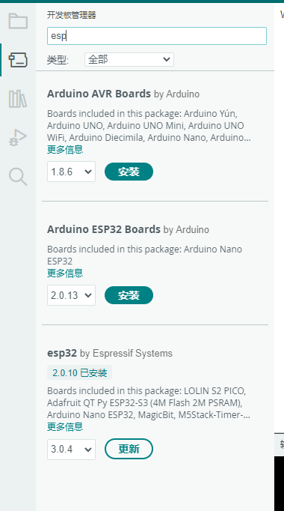

选好后安装

在这选择2.0.10版本

Esp32搜索

点击开发板管理器



第一、根据下面步骤选择开发板

工具->开发板->esp32->ESP32 Dev Module

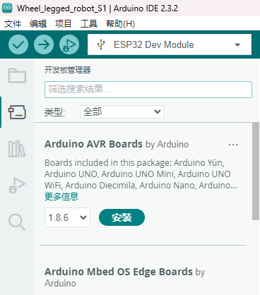



第二、选择串口

看下图，直接选择串口

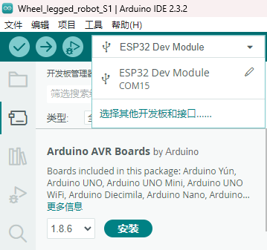



第三，点击箭头开始烧录





第五、点击串口监视器

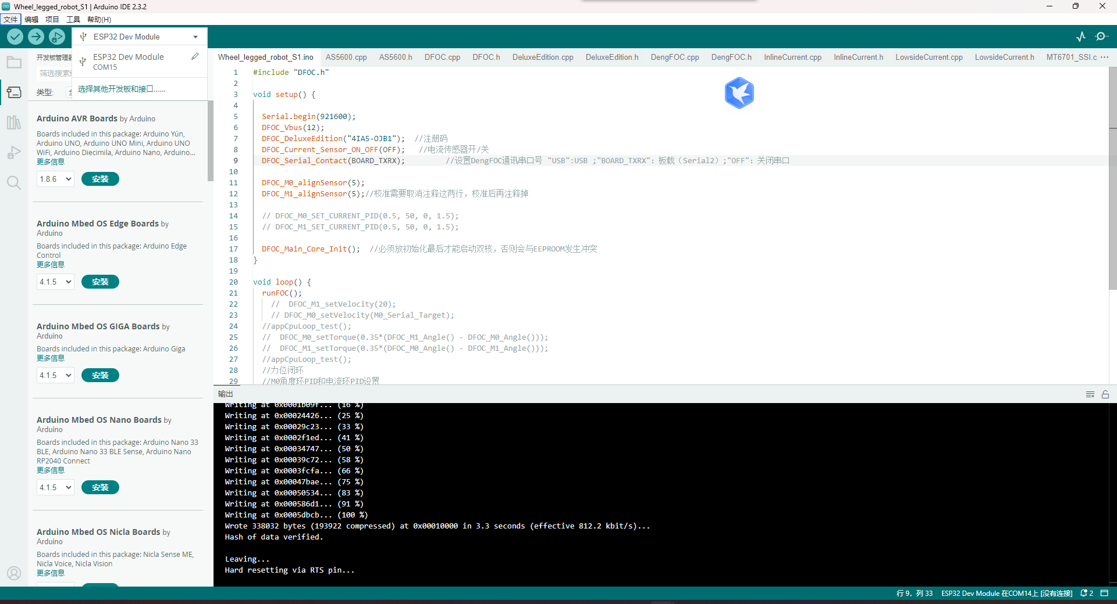



第六、改串口波特率115200

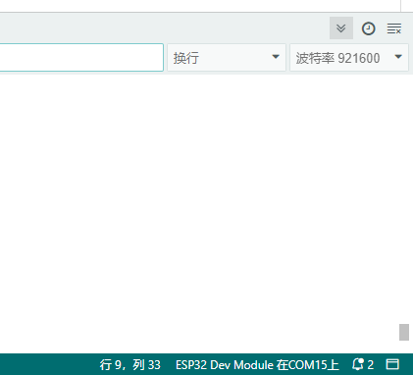



第七、按下S1复位键获取串口信息，然后将串口信息复制发给客服